英国央行降息后比特币价格能否爆发？

作者：Zoltan Vardai，CoinTelegraph；编译：邓通，本站

英国央行的最新利率决定或将为比特币价格带来更多上涨动力。

8 月 1 日，英国央行宣布将利率下调 0.25% 至目前的 5%，结束了史上最长的加息周期之一。

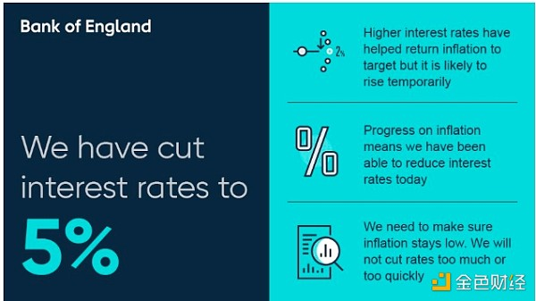

英国央行降息。资料来源：英国央行

比特币价格可能因意外降息而受益，因为经济学家对央行是否会降息或维持利率存在分歧。

历史上，宽松的货币政策曾提振比特币和黄金等风险资产，但尽管降息，比特币价格仍维持区间波动。

## 由于美国货币政策，比特币价格仍低于 65,000 美元

尽管英国四年来首次降息，但比特币价格仍低于 65,000 美元大关。

根据 CoinMarketCap 的数据，截至 8 月 1 日 UTC 时间上午 11:20，比特币在 24 小时内下跌 2.4%，交易价为 64,507 美元，而过去一周交易基本持平。

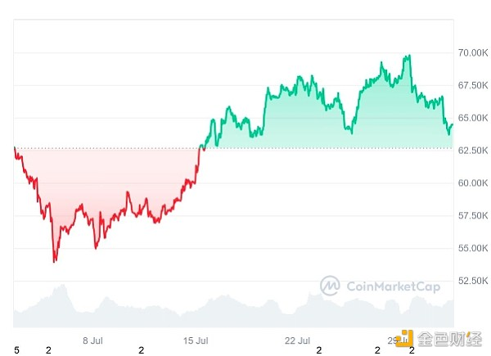

BTC/USD，一个月图表。资料来源：CoinMarketCap

价格走势低迷可能归因于美联储决定在 8 月份维持其关键贷款利率不变。

然而，Bitfinex 分析师指出，随着美国 9 月份降息，比特币价格可能会出现显著的新流动性和上涨势头：

“9 月份降息将带来乐观情绪，并可能普遍增加市场流动性，这对比特币和其他加密货币有利，因为投资者寻求传统资产以外的更高回报。这可能导致比特币价格面临上行压力，ETF 资金流入增加，因为投资者希望利用更有利的风险资产环境。”

## 比特币 ETF 流入放缓给 BTC 价格带来压力

美国现货比特币交易所交易基金 (ETF) 流入放缓也可能是比特币价格走势低迷的原因。

根据 Farside Investors 的数据，美国 ETF 在 7 月 31 日仅积累了价值 30 万美元的比特币，而在 7 月 30 日，它们的累计净流出量超过 1,830 万美元。

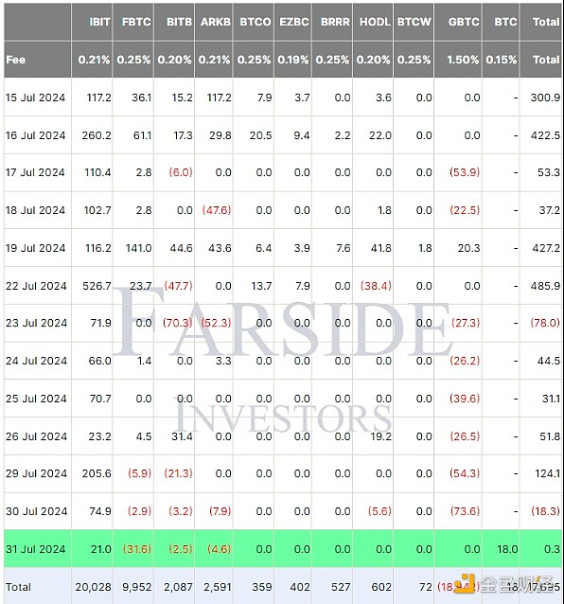

比特币 ETF 流量表（百万美元）。来源：Farside Investors

ETF 流入可以显著促进加密货币的价格升值。就比特币而言，截至 2 月 15 日，ETF 已占到全球最大加密货币新投资的 75% 左右，比特币价格突破了 50,000 美元大关。